海洋教育主題式課程教學活動**設計**

**<海港探訪，航向世界>**

一、海洋教育主題式**課程設計原則與教學理念說明**

海洋教育是新課綱上路之後，應積極融入於課程中的議題教學。因著時代日新月異，孩子需接觸到的教育，也應與時俱進、掌握趨勢。身為台灣的子民，每一個孩子對海洋都不陌生，其生活也都深受海洋的影響。海洋教育便是由知海、親海、愛河所形塑出來的生活。

本課程設計，以「海洋教育議題」為核心，融入於各領域中，試圖帶著孩子一起認識海洋與學科本質的關係與內涵。本課程共設計五節課，所涵括的領域學科包括國語、社會、自然科技等，也擴及國際教育、生命教育。透過一連串的課程設計發想，希冀可以引領孩子達到海洋教育的最終目的—知海、親海、愛海。

**二、教學活動設計**

**（一）單元**

|  |  |  |  |  |  |  |  |
| --- | --- | --- | --- | --- | --- | --- | --- |
| **領域科目** | | 語文領域 | | **設計者** | 林彥佑 | | |
| **單元名稱** | | 自編教材-<海港探訪，航向世界> | | **總節數** | 共___5__節，__200___分鐘 | | |
| **教材來源** | | **□教科書（□康軒□翰林□南一□其他）**  **□改編教科書（□康軒□翰林□南一□其他）**  **☑自編（說明：教材含括教師自行設計的ppt、國語日報讀報教材）** | | | | | |
| **學習階段** | | **□第一學習階段 （國小一、二年級）**  **□第二學習階段 （國小三、四年級）**  **☑第三學習階段 （國小五、六年級）**  **□第四學習階段 （國中七、八、九年級）** | | | | **實施年級** | 五、六年級 |
| **學生學習**  **經驗分析** | | 學生已經認識高雄林園附近的海域、紅樹林，在學校校本課程中也學過了海洋教育、食育教育，多數學童住在海邊，對於海洋生態、漁業生活並不陌生。 | | | | | |
| **設計依據** | | | | | | | |
| **領域核心素養** | | | **A2系統思考與解決問題—**  **社-E-A2**  敏覺居住地方的社會、自然與人文環境變遷，關注生活問題及其影響，並思考解決方法。  **A3規劃執行與創新應變—**  **國--E-A3**  運用國語文充實生活經驗，學習有步驟的規劃活動和解決問題，並探索多元知能，培養創新精神，以增進生活適應力。  **C1道德實踐與公民意識—**  **國-E-C1**  閱讀各類文本，從中培養是非判斷的能力，以了解自己與所處社會的關係，培養同理心與責任感，關懷自然生態與增進公民意識。  **C3多元文化與國際理解—**  **國-E-C3**  閱讀各類文本，培養理解與關心本土及國際事務的基本素養，以認同自我文化，並能包容、尊重與欣賞多元文化。  **社-E-C3**  了解自我文化，尊重與欣賞多元文化，關心本土及全球議題。 | | | | |
| **課程**  **學習**  **重點** | **學習表現** | | **國語文**  2-Ⅲ-1 觀察生活情境的變化，培養個人感受和思維能力，積累說話材料。  2-Ⅲ-2 從聽聞內容進行判斷和提問，並做合理的應對。  5-Ⅲ-3 讀懂與學習階段相符的文本。  5-Ⅲ-6 熟習適合學習階段的摘要策略，擷取大意。  5-Ⅲ-7 連結相關的知識和經驗，提出自己的觀點，評述文本的內容。  5-Ⅲ-8 運用自我提問、推論等策略，推論文本隱含的因果訊息或觀點。  **社會**  1c-Ⅲ-1 評論社會議題處理方案的優缺點，並提出個人的看法。  2b-Ⅲ-1 體認人們對社會事物與環境有不同的認知、感受、意見與表現方式，並加以尊重。  3d-Ⅲ-3分享學習主題、社會議題探究的發現或執行經驗，並運用回饋資訊進行省思，尋求調整與創新。 | | | | |
| **學習內容** | | **國語**  「文字篇章」體現語言文字的結構特性，分為「標音符號」、「字詞」、「句段」及「篇章」四項。  Ad-Ⅲ-1 意義段與篇章結構。  Ad-Ⅲ-2 篇章的大意、主旨、結構與寓意。  Ca-Ⅲ-1 各類文本中的飲食、服飾、建築形式、交通工具、名勝古蹟及  休閒娛樂等文化內涵。  Ca-Ⅲ-2 各類文本中表現科技演進、環境發展的文化內涵。  Cb-Ⅲ-2 各類文本中所反映的個人與家庭、鄉里、國族及其他社群的關係。  Cc-Ⅲ-1 各類文本中的藝術、信仰、思想等文化內涵。  **社會**  社會學習內容分成四個構面:「互動與關聯」、「差異與多元」、「變遷與因果」、「選擇與責任」。  Ab-Ⅲ-1臺灣的地理位置、自然環境，與歷史文化的發展有關聯性。  Ae-Ⅲ-1科學和技術發展對自然與人文環境具有不同層面的影響。  Bb-Ⅲ-1自然與人文環境的交互影響，造成生活空間型態的差異與多元。  Ce-Ⅲ-2在經濟發展過程中，資源的使用會產生意義與價值的轉變，但也可能引發爭議。 | | | | |
| **課程目標** | | | 1、能自主學習，懂海洋教育文本內容  2、能認識聯合國永續發展指標—第十四項  3、能認識海洋國家，了解國家的海洋文化  4、能體認知海、親海、愛海的重要，並實踐淨灘活動 | | | | |
| **核心素養呼應說明** | | | 臺灣是一個四面環海的國家，每一位國民都應具備認識海洋、善用海洋與愛護海洋的基 本能力與情操。因此，教育應強化對整體自然環境的尊重及相容並蓄的「海陸平衡」思維將教育政策延伸向海洋，讓全體國民能以臺灣為立足點，並有能力分享珍惜全球海洋所賦予 人類的寶貴資源。 | | | | |
| **議題**  **融入** | **實質內涵** | | 海洋社會—  E4認識家鄉或鄰近的水域環境與產業。  海洋文化—  E7閱讀、分享及創作與海洋有關的故事。  海洋科學與技術—  E11認識海洋生物與生態  E12認識海上交通工具和科技發展的關係。  尊重多元文化與國際理解—  E5體認國際文化的多樣性  E6具備學習不同文化的意願與能力。  善盡全球公民責任—  E10認識世界基本人權與道德責任  E11體會國際弱勢者的現象與處境  E12觀察生活中的全球議題，並構思生活行動策略。 | | | | |
| **融入單元** | | 單元為自編教材--<河港藍海，航向世界> | | | | |
| **與他領域／科目連結** | | | 國語文、社會 | | | | |
| **教學設備／資源** | | | 閱讀文本、投影機、google地圖、小白板、海報紙、學習單 | | | | |
| **參考資料** | | | **國語日報、<<讀寫生活好好玩>>(聯經出版社)** | | | | |

**（二）規劃節次**

|  |  |  |  |
| --- | --- | --- | --- |
| **節次規劃說明** | | | |
| 選定節次  （請打勾） | 單元節次 | | **教學活動安排簡要說明** |
| V | 1 | 第　1　節課 | <閱讀自主力>  <文意大搜查>  <KWL思考> |
| V | 2 | 第　2　節課 | < SDG14 初探>  < 海洋偵查家> |
| V | 3 | 第　3　節課 | <海洋國家停看聽>  <航向全世界> |
| V | 4 | 第　4　節課 | <我是海洋文案家> |
| V | 5 | 第　5　節課 | <知海愛海> |

**（三）各節教案**

|  |  |  |  |  |
| --- | --- | --- | --- | --- |
| **教學活動規劃說明** | | | | |
| **課程節數** | 五節 | **授課時間** | **200分鐘** | |
| **教學活動內容及實施方式** | | | **時間** | **學習檢核／備註** |
| **第一節**  **【準備活動】**   1. 教師請學生先準備好已發下的文章、筆記本。 2. 教師詢問學生，聽過高雄或台灣的哪些海洋休憩景點? 3. 教師詢問學生對於海的感受是怎樣的?   **自編文章--<海港探訪>**  **隨著夏日的到來，爸爸提議帶著全家到海邊走走。從小就很喜歡海的我，搶先答應，隨後，我們就達成共識了。**  **第一站，我們前往前鎮漁港，那裡是我從來沒有去過的地方。在漁市場裡，可以看到各式各樣的魚種，包括土托魚、白北魚等，還有令我印象深刻的阿根廷大魷魚。爸爸跟我說，高雄港是全台灣首屈一指的大港口哦! 我抬頭向四周一瞥，果不其然，另一邊是貨櫃碼頭中心，對面是旗津的貨櫃碼頭和造船廠，整個視覺看起來震撼不已。**  **在漁市場內，我感受到每個漁民的辛苦。有一位賣海鮮的阿姨跟我說，她清晨四點就到市場來準備了，也因為有大家的辛勞，才能讓大家有魚吃呀! 我看著此刻漁市場外的藍天，很難想像清晨四點的天色，究竟是什麼色彩?我在心裡，更好奇的是，如果是冬天，那些漁民也是這麼早就要到這裡為大家服務了嗎?**  **我還對漁港旁的大型貨輪充滿興趣，爸爸跟我說，這些貨輪日以繼夜都裝載著數以百計、千計的貨櫃，航向國際，當然，也有海外的貨櫃會進到台灣。它們透過海運，往來世界各地，也讓我們可以享有各國的日用品、美食呢!**  **接著，爸爸載我們駛進過港隧道，我對這裡並不陌生，因為我曾在電視上看過這條全台灣唯一的海底隧道。出了隧道，就正式抵達旗津了。我們在旗津逍遙了一個下午，雖然炎熱酷暑，但看到粼粼波光的海水，也讓我的心沁涼不少。**  **我和哥哥在水中嬉戲，爸爸也特別提醒我們活動的範圍只能在圍起來的紅線以內。在玩水的時候，我不禁浮起了一些疑惑?為什麼這裡海水的顏色和我聽過的「蔚藍」海洋不同呢?為什麼在海邊更遠的地方，會看到一些海漂物呢?這些疑惑都讓我產生很大的興趣。**  **哥哥說，你就別想這麼多了吧! 哥哥指著遠方，你有看到那些大哥哥在玩衝浪、水上活動嗎?更遠的地方，還有一群人在浮潛呢! 我想像著，倘若我能把自己置身於海洋世界中，想必能看到課本所描述的畫面吧: 小丑魚、獅子魚、珊瑚礁，或是會不會真的出現一隻美人魚呢?**  **午后，我們就在海邊戲水，爸媽則撐著大陽傘，在沙灘上聊天，注意我們的安全。接近傍晚，我們一起去餐廳吃海鮮，我看到魚缸裡有各種魚類，還有貝類、蝦蟹，有些甚至我從來沒看過的呢!**  **飽餐一頓之後，我們魚貫地走出餐廳，天色轉為靛紫色，街燈也一一亮起，海產街的人潮依舊沸騰著。我遠望那片海，它寂靜地如沈睡的少女，真希望下次，還能全一家一起到海邊走走。**  **【主要活動】**  **<閱讀自主力>**   1. 請學生閱讀文本-<海港探訪>。在閱讀的過程中，請學生習慣拿著筆，畫記圈註。 2. 學生自學-學生自行閱讀，可以在文章上註記，也可以在筆記本快速摘錄重點。請學生閉上眼睛，回想一下這一篇的重點是什麼?在心裡面練習表達一次。 3. 學生互學-學生兩兩一組，互相分享所讀到的重點，以訓練學生的口語表達能力。 4. 學生共學-學生從原本的兩兩一組，連而四到五人小組，互相分享自己閱讀到的重點給組員聽，依序輪流。 5. 教師引導-教師針對在自學、互學、共學所聽到的、所察覺到的，再深入補充說明。   **<文意大搜查>**   1. 教師採取不同的教學策略，詢問學生文章的重點。 2. 請問作者他們一家人主要到了哪些地方呢?(直接提取題，採取搶答方式。) 3. 在這篇文章中，提到了什麼魚類? (直接提取題，採取搶答方式。) 4. 你覺得作者這一趟旅程的心情是怎樣的，為什麼?並請從文章中推論出來 (直接推論題，先採取兩兩分享方式，再舉手發表。) 5. 作者所提到的漁市場和海邊，和我們林園這裡的漁市、海邊，有什麼不同嗎? (比較評估題，請同學先沉澱思考，再上台發表。) 6. 你最喜歡作者所描述的哪個段落情境?為什麼? (詮釋整合題，請同學先快速記錄於小白板上，再上台發表。) 7. 如果要讓你描述林園的漁市場或海邊，你會怎麼描述呢? (詮釋整合題，兩兩分享。)   **<KWL學思考>**  1、教師引導學生運用之前所學過的KWL策略，自主學習。  (1)K—KNOW—關於這一篇文章，你知道了什麼?請小朋友列出三點。例如:「我知道高雄有貨櫃碼頭中心，還有過港隧道」、「我知道旗津有賣許多海產」。  (2)W—WANT—關於這一篇文章，你還想知道什麼?請小朋友列出三點。例如:「我還想知道，高雄還有哪些漂亮、安全的海邊可以去嗎?」  (3)L—LEARN—上完這一節課，我學到了什麼?請小朋友列出三點。例如:「我學到離開海邊，要把垃圾帶走」、「我學習到，在海邊玩水時，要注意自己的安全。」  2、歸納沈澱:請小朋友發表所寫出來的「L」。  **【總結活動】**  1、教師可以歸納本節課的重點。  2、教師預告下一堂課所要上的課程內容。  **第二節**  **【準備活動】**   1. 請學生回憶、分享上一節課所學。   **【主要活動】**  **< SDG14 初探>**  教師告訴學生目前聯合國正推出永續發展指標，其中第十四項為「[保育海洋生態](https://futurecity.cw.com.tw/article/1867#14)：保育及永續利用海洋生態系，以確保生物多樣性並防止海洋環境劣化。」。   1. 請學生自主學習--閱讀、圈註文章-<海港探訪>。提醒學生在文本上，把關於海洋生態、海洋污染等相關的文句、關鍵字詞圈出來。 2. 學生互學-學生將自己自主學習時所圈畫的內容，和旁邊的同學兩兩互相分享，互相補充。 3. 教師引學-教師針對在自學、互學所聽到的、所察覺到的，再將所看到的學生書寫內容，提出來大家一起討論、澄清，再深入補充說明。   **< 海洋偵察家>**   1. 教師運用投影設備，播放關於SDG相關的畫面 。 2. 教師請學生先猜看看，在17項永續發展指標當中，哪一個圖示代表的是「14--保育及永續利用海洋生態系，以確保生物多樣性並防止海洋環境劣化。」   1628307374080   1. 教師講述指標14的內涵及案例，包括:   14.1----2025年前，預防及大幅減少各類型的海洋污染，尤其來自陸上活動，包括海洋廢棄物和營養物污染。  14.2----2020年前，永續管理及保護海洋和海岸生態系統，避免產生重大負面影響，包括加強海洋恢復力，並採取復原行動，使海洋保持健康、物產豐饒。  14.7----2030年前，提高海洋資源永續使用對小島嶼發展中國家（SIDS）與LDCs的經濟效益，包括透過永續管理漁撈業、水產養殖業與觀光業。  **【總結活動】**  1、教師請學生搭配文章，檢視看看自己所圈畫、所分享的，能否與SDGS的內涵連結。  2、請學生說說看，我們可以採取哪些行動，達到海洋永續保育呢?  **第三節**  **【準備活動】**   1. 請學生回憶前二節課所上的內容。 2. 教師解說等一下要「玩」的遊戲—「海洋國家停看聽」，讓學生能將「文字線索」與「海洋國家」結合。   **【主要活動】**  **<海洋國家停看聽>**   1. 教師設計「海洋國家」(本節課定義:只要有靠海的，都可以做為本節課所設定的國家)的文字謎題。 2. 教師以投影片的方式，引導學生認識海洋國家的文化與特色。簡報內容如下:   **A、我的國家是狹長型的，當北部很冷的時候，南部可能還是豔陽天。我們國家東岸，由北而南綿延著大概3000公里的海岸線，可想而知，我們的漁業一定很發達! 如果猜不到，再給一個提示吧! 我們國家的「斗笠」很特別哦!**  **B、在我的國家，我們從小就開始學英文了，而且，我們這裡有95%的人，都信仰天主教哦!我們的島嶼有成千上萬個，你相信嗎? 而且，我小時候，還跟鯨鯊一起游泳哦!**  **C、Pagi! 我們整個國家幾乎都靠海哦! 整個島國連綿約5300公里呢! 我們的國旗只有紅、白兩色。我們因為信仰的關係，不能吃豬肉，也不愛養小狗。我們的國服，清一色都是短袖的batik，花花綠綠的，上面有許多花紋，你看了，一定會很想穿的。**  **D、你記得嗎?在我的國家，之前曾有一則新聞。新聞上報導，台灣有一艘很大型的貨輪，可能因為風向或人為關係，導致那條大船就卡在我們的運河中。我們的運河，非常有名，全世界有八成以上的航運，都會通過我們這裡呢! 給你一個小小的提示吧! 我們的國家，介於歐、亞、非三洲之間呢!**  3、教師給予國家提示，讓學生推論學習。國家提示如下:印度、韓國、美國、敘利亞、越南、緬甸、泰國、印尼、墨西哥、土耳其、菲律賓、肯亞、埃及。  4、教師再以地圖投影的方式，讓學生知道其國家位置。  **<航向全世界>**   1. 教師補充說明上述四個題目的國家文化特色。 2. 教師找出世界上知名的海洋生活、海洋文化、海洋特色、海洋漁類…等，接著，請學生運用資訊融入(平板)，小組合作找出答案。例如:挪威鯖魚、日本秋刀魚、台東蘭嶼達悟族飛魚祭、…等等。   **【總結活動】**   1. 交代回家作業--教師請學生將今日上課所提到的國家、城鄉，以表格歸納的方式整理出來。範例如下:  |  |  | | --- | --- | | 海洋國家 | 海洋文化特色 | | 印尼 | 島國，由東到西的海岸線，綿延了5300公里 | | 菲律賓 | 在這個國家游泳，還有可能遇到鯨鯊哦! | | 日本 |  | | 挪威 |  | | 英國 |  | | 埃及 |  | | 斐濟 |  | | 蘭嶼 |  | |  |  |   **第四節**  **【準備活動】**   1. 在認識台灣、全世界相關的海洋國家、海洋文化之後，教師詢問學生，我們可以怎樣採取愛護海洋的行動呢? 2. 教師揭示地圖，告訴學生，哪些地方，是世界上常常發生水資源匱乏、受到海洋污染與海平面上升的國家…   **【主要活動】**  **<我是海洋文案家>**   1. 教師先播放一段「淨灘」的影讓學生觀看，並引導學生說出關於淨灘的想法。 2. 請學生分組自行規劃一個「海洋淨灘行程」，包括時間、地點、搭乘交通工具、垃圾袋和夾子數量、預期目標…等等。 3. 教師先指導學生關於「行程」規劃的要項，並指導使用平板的原則。 4. 教師展示關於「行程」的相關文案，供學生參考。 5. 學生課堂規劃，教師組間巡視，協助搭建鷹架。   **【總結活動】**  1、學生初步將已完成/尚未完成的，先以口頭方式發表; 同學可以給予回饋。  2、教師回饋  註學生完成行程規劃後，教師會規劃半天的時間，搭配學校行事曆，親自到海邊進行淨灘活動。  **第五節**  **【準備活動】**  1、教師播放關於孩子到海邊淨灘的照片，並請學生說說自己的感受  **【主要活動】**  <知海愛海>  1、教師介紹關於海洋垃圾、海漂物、垃圾種類、海洋污染…等相關知識，讓學生學習。  2、教師引導學生說出幾道題目:  (1)為什麼會有這麼多海漂物?  (2)身為一位小學生，如何做好海洋保育的工作?  3、除了表面上所看到的具體海洋之外，「大海」還可以教孩子什麼呢?  (1)大海的包容  (2)知海、愛海、「敬海」  (3)大海的感受  (4)大海的聯想  (5)大海的創作  **【總結活動】**  1、教師發下「大海教孩子什麼」的學習單，簡單引導之後，請學生利用課後完成。 | | | 5  10  15  7  3  3  3  14  15  5  5  15  15  5  5  5  20  5  10  10  10  10 | 學生能初步回答教師的引導問題  學生能否自主學習並閱讀文章，再兩兩互動學習  學生能否回答教師的提問  學生能否運用之前學過的KWL策略  學生能歸納本課本所學  學生能否說出前一節課的課程內容  學生能聆聽教師所講述的SDGs  學生能自主學習，完成任務  學生能理解教師講述的內容  學生能否分享所學  學生能分享前兩節的課程  學生能利用閱讀理解線索，回答問題  學生能運用平板，查找資料  常生能在課堂及  課後完成表格歸納作業  學生能反思所學。  學生能仔細欣賞影片  學生能規劃淨灘行程  學生能口頭分享自己的作品  學生能分享自己淨灘的感受  學生能回答教師的提問  學生能覺察到大海的另一層思考  學生能完成大海學習單 |

<附件一>--第一節課文本內容，文章閱讀<河港探訪>

隨著夏日的到來，爸爸提議帶著全家到海邊走走。從小就很喜歡海的我，搶先答應，隨後，我們就達成共識了。

第一站，我們前往前鎮漁港，那裡是我從來沒有去過的地方。在漁市場裡，可以看到各式各樣的魚種，包括土托魚、白北魚等，還有令我印象深刻的阿根廷大魷魚。爸爸跟我說，高雄港是全台灣首屈一指的大港口哦! 我抬頭向四周一瞥，果不其然，另一邊是貨櫃碼頭中心，對面是旗津的貨櫃碼頭和造船廠，整個視覺看起來震撼不已。

在漁市場內，我感受到每個漁民的辛苦。有一位賣海鮮的阿姨跟我說，她清晨四點就到市場來準備了，也因為有大家的辛勞，才能讓大家有魚吃呀! 我看著此刻漁市場外的藍天，很難想像清晨四點的天色，究竟是什麼色彩?我在心裡，更好奇的是，如果是冬天，那些漁民也是這麼早就要到這裡為大家服務了嗎?

我還對漁港旁的大型貨輪充滿興趣，爸爸跟我說，這些貨輪日以繼夜都裝載著數以百計、千計的貨櫃，航向國際，當然，也有海外的貨櫃會進到台灣。它們透過海運，往來世界各地，也讓我們可以享有各國的日用品、美食呢!

接著，爸爸載我們駛進過港隧道，我對這裡並不陌生，因為我曾在電視上看過這條全台灣唯一的海底隧道。出了隧道，就正式抵達旗津了。我們在旗津逍遙了一個下午，雖然炎熱酷暑，但看到粼粼波光的海水，也讓我的心沁涼不少。

我和哥哥在水中嬉戲，爸爸也特別提醒我們活動的範圍只能在圍起來的紅線以內。在玩水的時候，我不禁浮起了一些疑惑?為什麼這裡海水的顏色和我聽過的「蔚藍」海洋不同呢?為什麼在海邊更遠的地方，會看到一些海漂物呢?這些疑惑都讓我產生很大的興趣。

哥哥說，你就別想這麼多了吧! 哥哥指著遠方，你有看到那些大哥哥在玩衝浪、水上活動嗎?更遠的地方，還有一群人在浮潛呢! 我想像著，倘若我能把自己置身於海洋世界中，想必能看到課本所描述的畫面吧: 小丑魚、獅子魚、珊瑚礁，或是會不會真的出現一隻美人魚呢?

午后，我們就在海邊戲水，爸媽則撐著大陽傘，在沙灘上聊天，注意我們的安全。接近傍晚，我們一起去餐廳吃海鮮，我看到魚缸裡有各種魚類，還有貝類、蝦蟹，有些甚至我從來沒看過的呢!

飽餐一頓之後，我們魚貫地走出餐廳，天色轉為靛紫色，街燈也一一亮起，海產街的人潮依舊沸騰著。我遠望那片海，它寂靜地如沈睡的少女，真希望下次，還能全一家一起到海邊走走。

<附件二>-第三節課所運用到的世界地圖

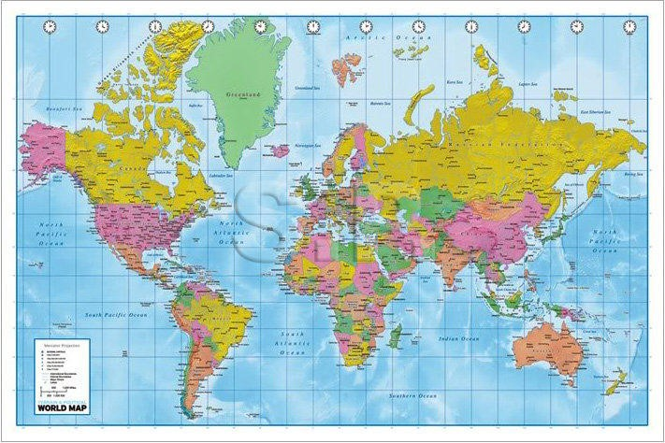

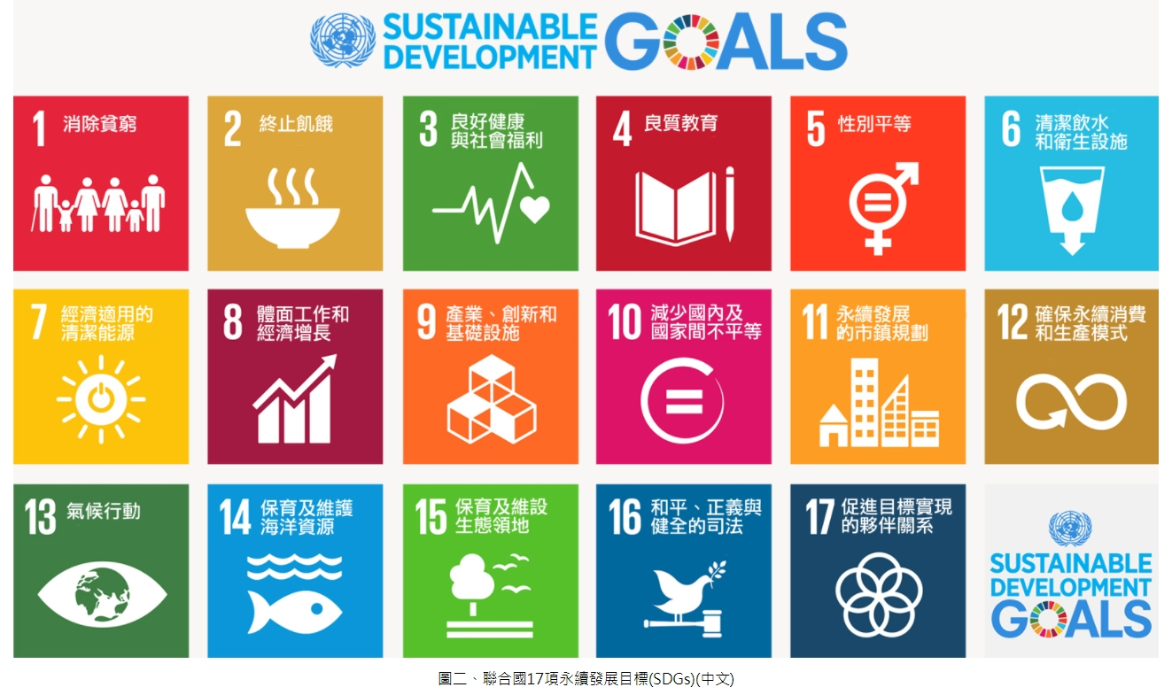<附件三>第二節課所介紹的SDGs

<附件四>第三節課所運用的謎題-<海洋國家停看聽>

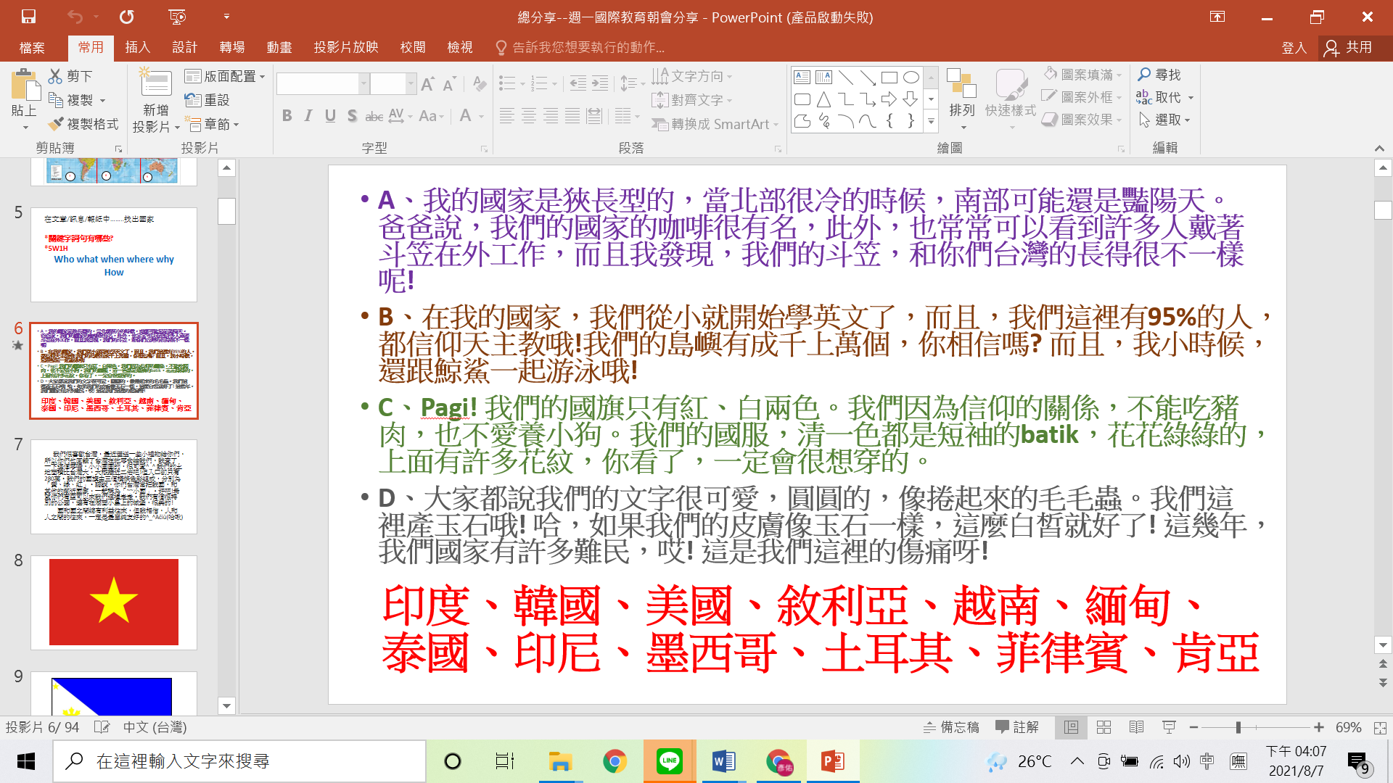

<附件五>第五節課所發下的學習單

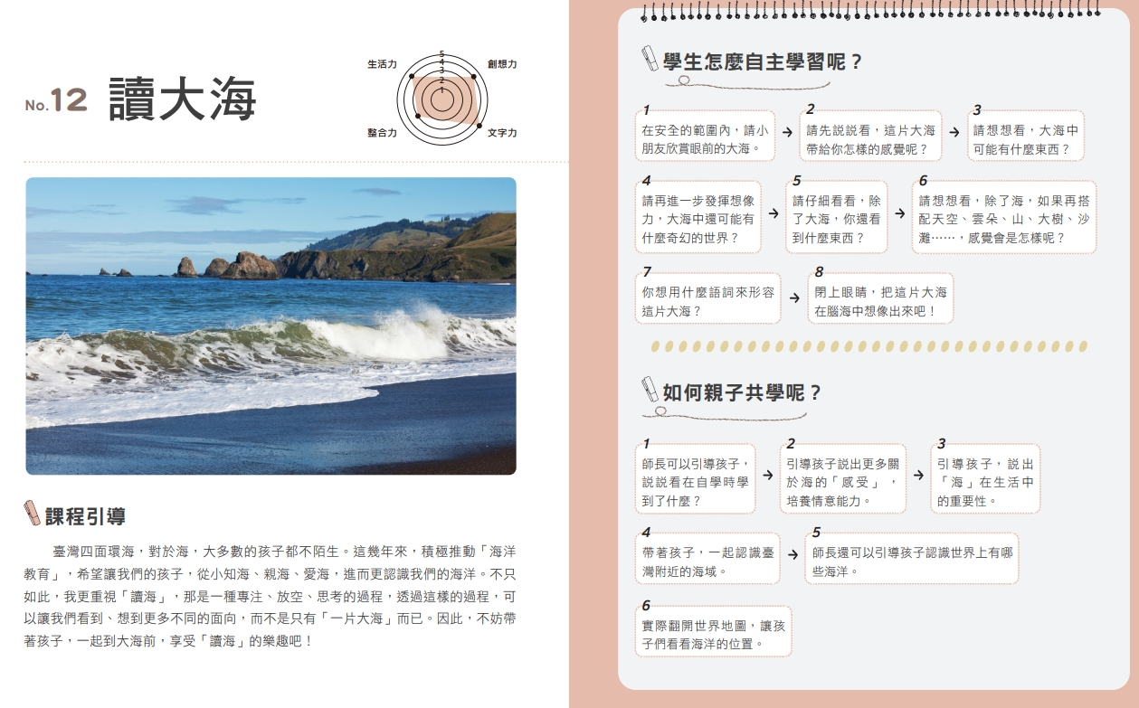

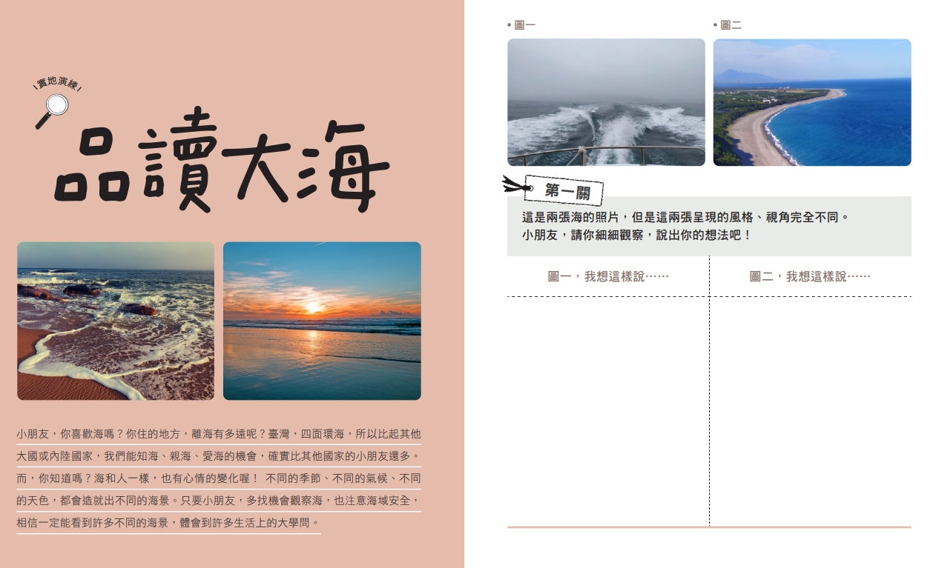

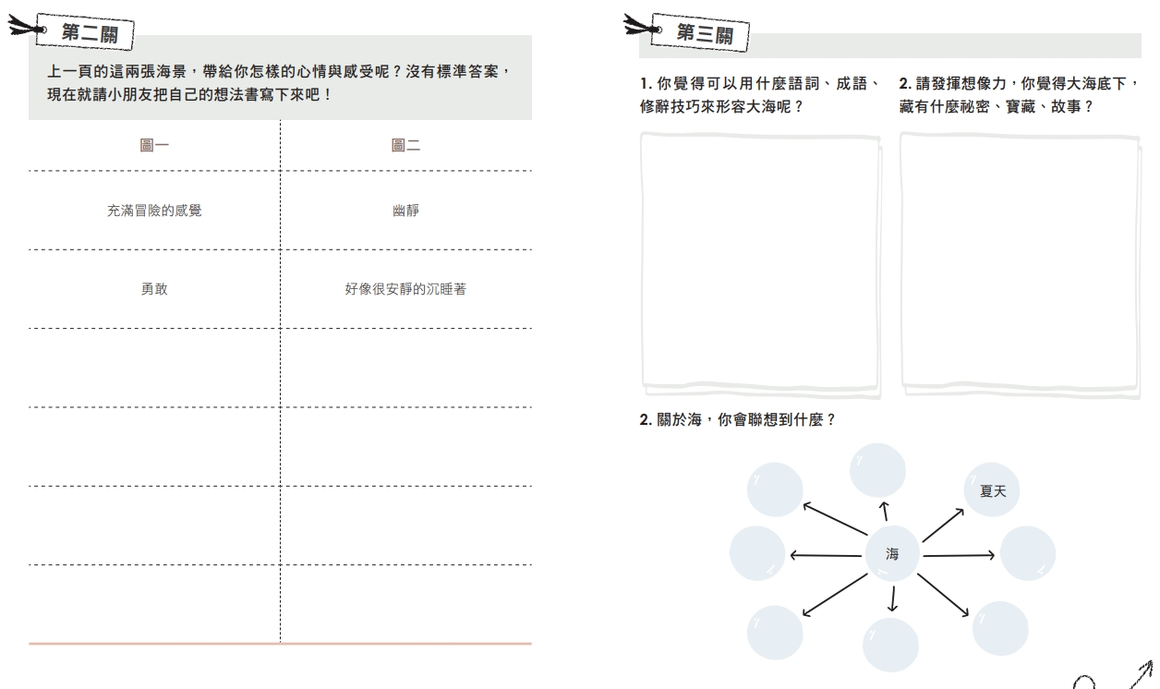

學習單引導內容簡述

1. 課程引導

台灣四面環海，對於海，大多數的孩子都不陌生。這幾年來，台灣的教育積極推動「海洋教育」，希望讓我們的孩子，從小知海、親海、愛海，進而更認識我們的海洋。不只如此，我更重視「讀海」，那是一種專注、放空、思考的過程，透過這樣的過程，可以讓我們看到、想到更多不同的面向，而不是只有「一片大海」而已。因此，不妨帶著孩子，一起到大海前，享受「讀海」的樂趣吧!

1. 學生怎麼自主學習呢?

步驟一:在安全的範圍內，請小朋友欣賞眼前的大海。

步驟二:請小朋友先說說看，這片大海帶給你怎樣的感覺呢?

步驟三:請小朋友想想看，大海中可能有什麼東西?

步驟四:請小朋友再進一步發揮想像力，大海中還可能有什麼奇幻的世界?

步驟五: 請小朋友仔細看看，除了大海，你還看到了什麼東西?

步驟六:請小朋友想想看，除了海，如果再搭配天空、雲朵、山、大樹、沙灘…，感覺會是怎樣的呢?

步驟七: 小朋友，你想用什麼語詞來形容這片大海?

步驟八: 閉上眼睛，把這片大海在腦海中想像出來吧!

1. 我們的課堂風景

我的學校屬於靠海的行政區—高雄市林園區，但學校並沒有真正靠海，也因此，要帶孩子們到海邊，仍有交通上的問題需要克服。

因為帶到海邊，安全性的問題需要考量，再加上班級自發的活動，人多也不好帶領，所以那一次的「讀海課程」，我選擇帶班上幾位表現比較好的，而且家長也容易配合的。當我把這樣的前提告訴孩子之外，只見大家露出難過的表情，但也因為這樣的條件，讓那一陣子，孩子的表現特別好。

「讀海課程」那一天，我們總共六位孩子，利用放學後四點多的時間，搭公車前往。午后四點，天氣正舒適，前往海邊的路上，只見夕陽懸掛在天空，好像在迎接我們的到來一樣。

下了公車，抵達海邊，我提醒孩子一些注意事項，接著就開始進入了我們的主題。我佈下了幾個題目，讓孩子們個人及小組思考

(1)「你覺得可以用什麼語詞、成語來形容眼前這片大海?」

(2)「請發揮想像力，你覺得大海底下，藏有什麼秘密、寶藏、故事」。

(3)「你覺得大海有象徵著什麼嗎?」

(以下略)